МДК 04.01 – Менеджмент проектов
Группа 325
11 мая 2015 года
Темы уроков:
Понятие менеджмента проектов.
Понятие портфеля проектов.
Проект – Процесс – Задача.
Задание:
Изучить представленный материал по тематике. Выполнить контрольное задание в конце материала. Сдать выполненное задание на отдельных листах 12 мая 2015 года на занятии по МДК 04.01.
Теоретический материал:
Управление проектами выделилось в самостоятельную дисциплину относительно недавно, хотя ее теоретические предпосылки формировались в течение длительного времени.
Управление проектом (project management) – это управление процессом его реализации. В свою очередь, реализация проекта – это комплекс мер, дел и действий, направленных на достижение целей проекта. Таким образом, управление проектом – это управление комплексом мер, дел и действий, направленное на достижение целей проекта.
В этом коротком определении присутствуют элементы науки и искусства, творческая деятельность руководства и исполнителей.
Проекты могут различаться по сфере предложения, предметной области, масштабам, длительности, составу участников, степени сложности, влиянию результатов и другим характеристикам.
Для удобства анализа и синтеза проектов, а также системы управления проектами их можно классифицировать по различным критериям (рис. 1):
1. Класс проектов характеризует их по составу и структуре. Выделяют монопроекты, мулътипроекты и мегапроекты.
2. Тип проектов зависит от сфер деятельности, в которых они осуществляются. Различают технические, организационные, экономические, социальные и смешанные проекты.
3. Вид проектов определяется характером предметной области. Существуют инвестиционно-строительные, инновационные, научно-исследовательские и учебно-образовательные проекты.
4. Масштаб проектов характеризует их по размерам, количеству участников и степени влияния на окружающий мир. Проекты делят на мелкие, средние, крупные и очень крупные.
5. Длительность проектов характеризует продолжительность их осуществления. По этому признаку проекты подразделяются на краткосрочные, среднесрочные и долгосрочные.
6. По степени сложности выделяют простые, сложные и очень сложные проекты.
Современные проекты почти всегда имеют смешанный характер.
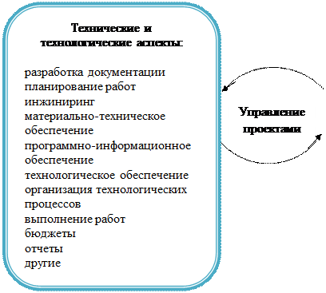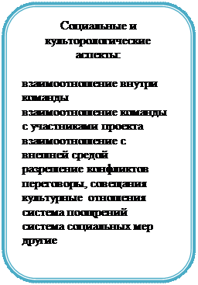
Управление проектами - методология (говорят также - искусство) организации, планирования, руководства, координации трудовых, финансовых и материально-технических ресурсов на протяжении проектного цикла, направленная на эффективное достижение его целей путем применения современных методов, техники и технологии управления для достижения определенных в проекте результатов по составу и объему работ, стоимости, времени, качеству и удовлетворению участников проекта.
Процессы управления проектами могут быть разбиты на шесть основных групп, реализующих различные функции управления:
- Процессы инициации - принятие решения о начале выполнения проекта;
- Процессы планирования - определение целей и критериев успеха проекта и разработка рабочих схем их достижения;
- Процессы исполнения - координация людей и других ресурсов для выполнения плана;
- Процессы анализа - определение соответствия плана и исполнения проекта поставленным целям и критериям успеха и принятие решений о необходимости применения корректирующих воздействий;
- Процессы управления - определение необходимых корректирующих воздействий, их согласование, утверждение и применение;
- Процессы завершения - формализация выполнения проекта и подведение его к упорядоченному финалу.
Практически методология управления проектами помогает:
- обосновать целесообразность инвестиций,
- разработать оптимальную схему финансирования работ,
- составить план работ, включающий сроки исполнения работ, потребление ресурсов, необходимые затраты,
- оптимально организовать исполнение работ и взаимодействие участников проекта,
- осуществлять планирование и управление качеством,
- осуществлять анализ и управление проектными рисками,
- оптимально планировать и управлять контрактами,
- анализировать отклонения фактического хода выполнения работ от запланированного и прогнозировать последствия возникающих отклонений,
- моделировать корректирующие воздействия на информационных моделях проектов и принимать обоснованные управленческие решения,
- вести архивы проектов и анализировать опыт их реализации, который может быть использован в других проектах, и т.д.

Программа, портфель проектов
Другими важными объектами управления в организации являются инвестиционные программы и портфели проектов. Программа и портфель проектов, как правило, являются инструментами реализации стратегического плана организации.
Программа – группа взаимосвязанных проектов и различных мероприятий, объединенных общей целью и условиями их выполнения. Выполнение отдельного проекта в составе программы может не давать ощутимого результата (дохода), в то время как осуществление всей программы обеспечивает максимальную эффективность (прибыль).
Портфель проектов - множество проектов и программ, объединенных для удобств управления. Проекты и программы в портфеле проектов могут иметь или не иметь общие цели, но, как правило, имеют общие ограничения по ресурсам.
Любую деятельность нужно планировать и контролировать. Управление проектами, программами и портфелями проектов имеет свою специфику и требует наличия у менеджеров и участников проектных команд специальных навыков и знаний.
Проектный подход к организации достижения целей позволяет:
- Выделять конкретные, значимые для компании, достижимые в обозримый период цели;
- Определять потребность и эффективно планировать выделение ресурсов для достижения целей;
- Организовывать взаимодействие исполнителей в рамках проекта;
- Осуществлять оперативный контроль достижения целей, выявлять негативные тенденции и своевременно принимать управленческие решения по их устранению;
- Повысить ответственность руководителей и исполнителей за достижение конечных, а не промежуточных целей.
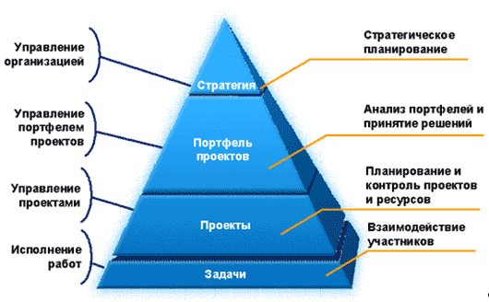
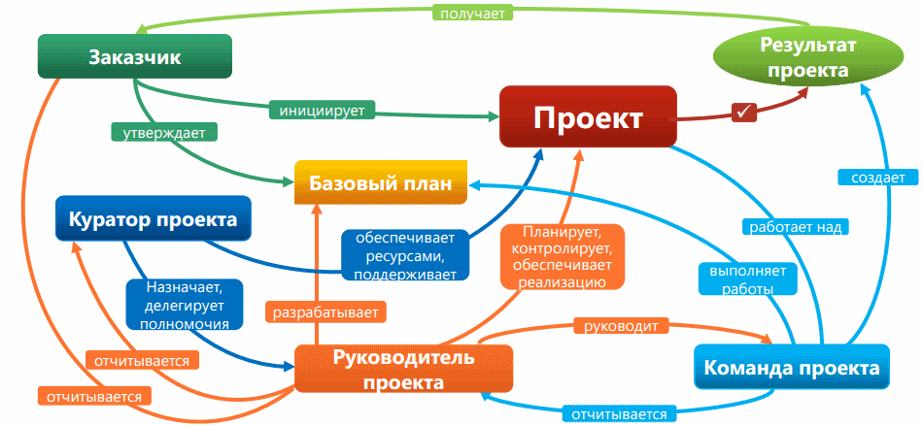
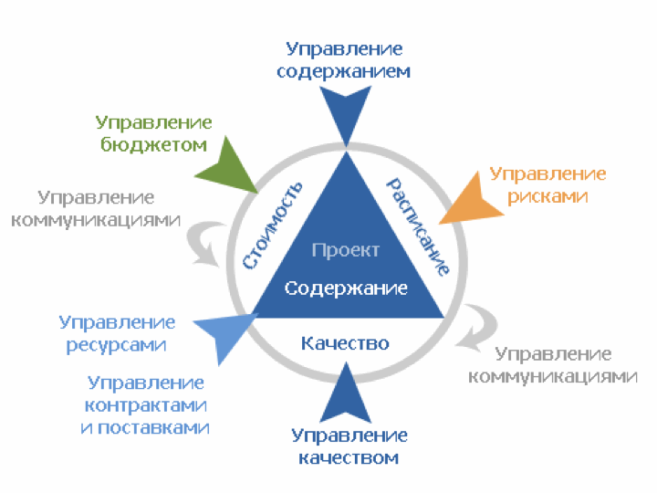
Изучить материал, представленный в обзоре с конференции по ссылке: http://www.iemag.ru/clouds/opinions/detail.php?ID=16400

Источники:
http://studopedia.net/
http://balans.ru/ru/library/2/article_40.html
http://sapland.ru/
http://www.pmpractice.ru/knowledgebase/managment/keypoints/projects/

Задание по изученному материалу:
Ответить на вопросы:
- Чем отличается Управление проектами от обычной операционной работы, например, начальника отдела?
- Как связаны «Модели сетевого управления » и «Методы Управления проектами»?
- Что такое «Треугольник проекта» или «Тройственная ограниченность» (по материалу, пройденному в классе 06.05 и картинкам, представленным в файле)?
- Что регламентирует проект? (какой документ)
- Сформулируйте основные принципы управления проектами?
Постройте «Схему Управления Проектом» с указанием:
- Точек контроля
- Порядка работ
- Универсального набора действий
- Работ верхнего и нижнего уровня (процессы, задачи)

